**Verrijzen bij het leven**

[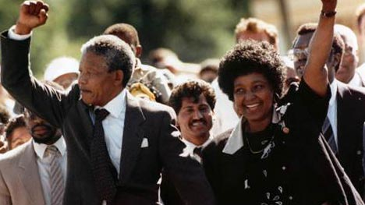](http://deredactie.be/cm/vrtnieuws/buitenland/1.712997)

Een verrijzenistafereel: Nelson Mandela die op een hete zomerzondagmiddag de Venstergevangenis komt uitwandelen. Hij: 71 jaar, grijze haren, een wat aarzelende, rustige gang – maar ongebroken. Zijn groet: een traag zwaaien met gebalde vuist, de strijd gaat door. Zijn eerste woorden als vrij man: ‘Vrienden, kameraden en mede-Zuidafrikanen, ik groet u allen in naam van de vrede, democratie en vrijheid voor iedereen. Ik sta hier niet als profeet, maar als een nederig dienaar van u, het volk’. En hij besluit zijn toespraak met de woorden van zijn proces in 1964 – alsof die drie decennia in de gevangenis maar een kwade droom lang geduurd hebben – en is dan tóch profeet: ‘ik heb gestreden tegen blanke overheersing en ik heb gestreden tegen zwarte overheersing. Ik heb het ideaal van een democratische en vrije maatschappij gekoesterd waarin alle mensen in harmonie samenleven en gelijke kansen hebben. Het is een ideaal waarvoor ik hoop te leven en dat ik hoop te bereiken. Maar zo nodig is het een ideaal waarvoor ik bereid ben te sterven’.

Tweeduizend jaar geleden werd ook al eens zoiets opgetekend. Bij een rotsgraf in Jeruzalem. Toen wisten de vrienden al: ‘Hij is niet dood, Hij lééft! Wat God met deze man begon, kán niet verzanden in het niets. Hij haalt hem dóór de dood héén, naar leven in overvloed’…

Overal ter wereld, soms te midden van de meest uitzichtloze situaties, zetten mensen door. Gedragen door de onuitroeibare hoop op een betere toekomst. De christenen onder hen ook door de herinnering aan het leven en sterven van Jezus, aan zijn bevestiging door God. Over de dood heen. Verrijzenis gebeurt waar mensen het hoofd niet in de schoot leggen, maar opstaan uit moedeloosheid en wanhoop. Als groepen solidair blijven met wie onrecht wordt aangedaan. Opstanding vindt plaats als volkeren vreedzaam – of, waar dat onvermijdelijk is, met geweld – in verzet komen tegen onrecht.

Opstand, opstanding en verrijzenis: daarover gaat het met Pasen. Daarvan moeten wij elkaar op de hoogte houden. Tekenen en signalen, concrete voorbeelden en ervaringen verzamelen van het onverwoestbaar geloof dat mensen bezielt op weg naar een betere toekomst of een nieuw begin.

Zie You-Tube filmpje ’11 februari Mandela vrij (1990)’

De taal en ondertiteling zijn in het Engels, wellicht is het ook te vinden met Nederlandstalige ondertiteling?

<https://youtu.be/uOpGaivCsCU>

|  |  |
| --- | --- |
| [https://i.ytimg.com/vi/uOpGaivCsCU/hqdefault.jpg](https://youtu.be/uOpGaivCsCU) | [11 februari Mandela Vrij (1990)](https://youtu.be/uOpGaivCsCU)  youtu.be  11 februari 1990 - Nelson Mandela (71) wordt na een gevangenschap van 27 jaar vrijgelaten, vier jaar later wordt hij gekozen tot de eerste zwarte president v... |